**OSNOVNA ŠKOLA IVANA PERKOVCA**

**Šenkovec, Zagrebačka 30**

**Š k o l s k a k u h i n j a**

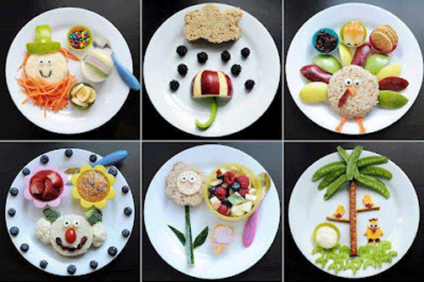

**04.11.2024. – 08.11.2024.**

***PONEDJELJAK:***

*Burek sa sirom, čaj s medom i limunom, mandarina*

***UTORAK:***

*Tjestenina s puretinom u bijelom umaku, kiseli krastavci, polubijeli/punozrnati kruh*

***SRIJEDA:***

*Pizza, sok od jabuke (100%), voće*

***ČETVRTAK:***

*Varivo od graha i tjestenine s povrćem i kobasicama, kukuruzni kruh*

***PETAK:***

*Puter štangica, B-aktiv- voćni smoothie*

D o b a r t e k !